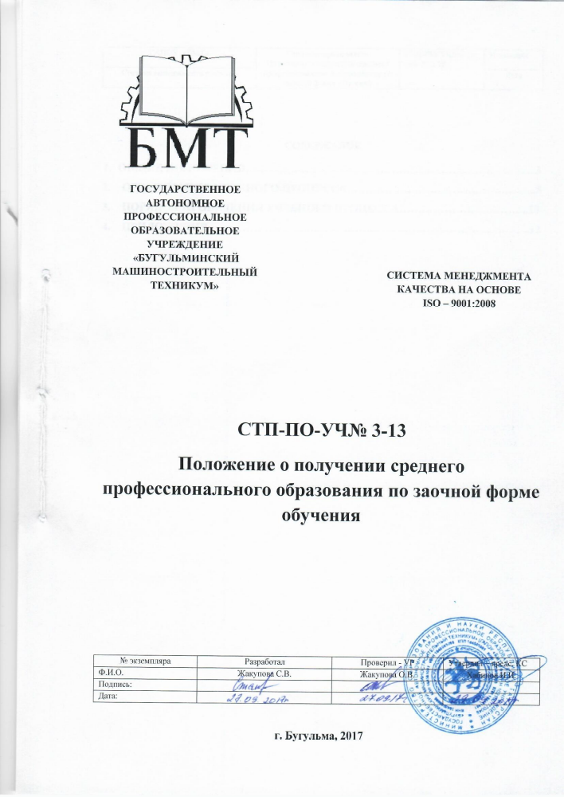

СОДЕРЖАНИЕ
- ОБЩИЕ ПОЛОЖЕНИЯ……………………………………………………………...........3
- ОРГАНИЗАЦИЯ УЧЕБНОГО ПРОЦЕССА…………………………………………...5
- ПОРЯДОК ПРОВЕДЕНИЯ УЧЕБНОГО ПРОЦЕССА……………………………..10
- ПРИЛОЖЕНИЯ…………………………………………………………………………..12

1 ОБЩИЕ ПОЛОЖЕНИЯ
1.1 Настоящее Положение разработано на основе:
- Федерального закона «Об образовании в Российской Федерации» от 29 декабря 2012 года № 273-ФЗ;
- Федеральных государственных образовательных стандартов среднего профессионального образования;
- Приказа Минобрнауки России от 14 июня 2013 года № 464 «Порядок организации и осуществления образовательной деятельности по образовательным программам среднего профессионального образования»;
- Письма Министерства образования и науки РФ «О рекомендациях по реализации образовательной программы среднего (полного) общего образования в образовательных учреждениях начального профессионального и среднего профессионального образования» от 29 мая 2007г. № 03-1180;
- Настоящим положением;
- Уставом ГАПОУ «Бугульминский машиностроительный техникум» (далее – Техникум).
1.2 Отделение заочной формы обучения является самостоятельным структурным подразделением ГАПОУ «Бугульминский машиностроительный техникум». Его работа осуществляется на основе Устава Техникума, лицензии на право ведения образовательной деятельности, свидетельства о государственной аккредитации в соответствии с требованиями федеральных государственных образовательных стандартов среднего профессионального образования по реализуемым специальностям.
1.3 На заочном отделении обучаются лица на базе среднего (полного) общего образования. Лица, имеющие среднее (полное) общее образование, зачисляются для обучения на 3-й курс. Обучение студентов, начиная с третьего курса, производится по учебным планам техникума, разработанным для лиц на базе среднего (полного) общего образования.
1.4 Лица, имеющие документ об основном общем образовании и завершившие обучение на 1-ом курсе очного отделения техникума, могут быть зачислены, переведены или восстановлены на заочное отделение по решению Совета техникума или по результатам собеседования.
1.5 Сроки освоения студентами основной профессиональной образовательной программы по заочной форме обучения регламентируется действующими учебными планами и другими нормативными документами. Основная профессиональная образовательная программа реализуется в соответствии с календарными учебными графиками и расписанием, разрабатываемыми и утверждаемыми Техникумом.

2 ОРГАНИЗАЦИЯ УЧЕБНОГО ПРОЦЕССА
2.1 Учебный процесс на заочном отделении организуется в соответствии с графиком учебного процесса. В графике учебного процесса, разрабатываемом на учебный год, определяются сроки и продолжительность проведения сессий, преддипломной практики, итоговой государственной аттестации отдельно для каждой учебной группы.
2.2 Начало учебного года групп заочного отделения нового набора устанавливается по мере их комплектования, но не позднее 1 октября текущего учебного года. Начало учебного года может переноситься образовательной организацией по заочной форме получения образования – не более чем на три месяца.
2.3 Основной формой организации учебного процесса является лекционно-экзаменационная сессия.
2.4 Виды учебной деятельности при заочной форме обучения:
- обзорные и установочные занятия;
- лекционные занятия;
- лабораторные и практические занятия;
- курсовые проекты (работы);
- классные и домашние контрольные работы
- консультации;
- преддипломная практика;
- итоговая государственная аттестация.
2.5 Студентам заочного отделения выдается зачетная книжка установленного образца.
2.6 Годовой бюджет времени при заочной форме обучения распределяется следующим образом:
- каникулы – 9 недель;
- прохождение промежуточной аттестации по заочной форме обучения - 30 календарных дней на 1-м и 2-м курсах, на каждом из последующих курсов по 40 календарных дней;
- преддипломная (квалификационная) практика – 4 недели;
- подготовка к государственной (итоговой) аттестации по ФГОС СПО – 4 недели;
- государственная (итоговая) аттестация – 2 недели.
Все остальное время – самостоятельное изучение учебного материала.
2.7 Отделение заочного обучения самостоятельно разрабатывает график учебного процесса и определяет количество часов, отводимое на изучение дисциплин, исходя из специфики специальности и обучаемого контингента.
2.8 Наименование дисциплин и их группирование по циклам идентичны учебным планам для очной формы обучения.
2.9 Сессия включает:
- обязательные учебные (аудиторные) занятия (обзорные, установочные, практические занятия, лабораторные работы);
- курсовые работы (проекты);
- промежуточную аттестацию;
- дни отдыха.
2.10 Максимальный объем аудиторной учебной нагрузки в год при заочной форме получения образования составляет 160 академических часов. Продолжительность обязательных учебных (аудиторных) занятий не должна превышать 8 часов в день.
2.11 Проведение лабораторных работ и практических занятий осуществляется в соответствии с Положением «о планировании, организации и проведении лабораторных и практических работ в ГАПОУ «БМТ»».
2.12 Организация выполнения курсовой работы (проекта) рассматривается как вид учебной работы по профессиональным модулям профессионального цикла и реализуется в пределах времени, отведенного на их изучение в объеме предусмотренным учебным планом для очной формы обучения.
2.13 Промежуточная аттестация включает:
- зачет по отдельной дисциплине;
- дифференцированный зачет;
- экзамен по отдельной дисциплине или междисциплинарному курсу;
- экзамен (квалификационный) по профессиональному модулю;
- курсовая работа (проект).
Формы, порядок промежуточной аттестации и текущего контроля знаний студентов выбираются образовательным учреждением согласно рабочему учебному плану и отражаются в учебном графике.
Количество экзаменов в процессе промежуточной аттестации обучающихся не должно превышать 8 экзаменов в учебном году, а количество зачетов - 10. В день проведения экзамена не должны планироваться другие виды учебной деятельности. Количество экзаменов и зачетов в процессе промежуточной аттестации обучающихся при обучении в соответствии с индивидуальным учебным планом устанавливается данным учебным планом. Обязательной формой отчетности, подтверждающей освоение обучающимися компетенций при изучении теоретического материала и прохождении практики по каждому из основных видов профессиональной деятельности, является портфолио документов и работ, содержащие отчеты о ранее достигнутых результатах.
2.14 Консультации могут быть групповыми, индивидуальными, письменными. Консультации по всем дисциплинам, изучаемым в данном учебном году, планируются из расчета 4 часа в год на каждого студента и могут проводиться как в период сессии, так и в межсессионное время.
2.15 В межсессионный период выполняются домашние контрольные работы, количество которых в учебном году не более десяти, а по отдельной дисциплине – не более двух. Домашние контрольные работы подлежат обязательному рецензированию. На рецензирование контрольных работ по общим гуманитарным, социально-экономическим, математическим, естественнонаучным дисциплинам отводится 0,5 часа, по профессиональным отводится 0,75 часа. Каждая контрольная работа проверяется преподавателем в срок не более семи дней и сопровождается рецензией. Результаты проверки фиксируются в журнале учета контрольных работ студентов.
2.16 Учебная практика и производственная практика (по профилю специальности) реализуются в объеме, предусмотренном для очной формы обучения. Все виды практик реализуются студентом индивидуально. Аттестация по итогам всех видов практик проводится на основании результатов, подтвержденных документами соответствующих организаций. Производственная практика (преддипломная) является обязательной для всех студентов, проводится после последней сессии и предшествует государственной (итоговой) аттестации. Порядок организации и проведения практики обучающихся (студентов), осваивающих основные профессиональные образовательные программы среднего профессионального образования установлен Положением о практике обучающихся (по заочной форме обучения), осваивающих основные профессиональные образовательные программы среднего профессионального образования ГАПОУ «Бугульминский машиностроительный техникум».
2.17 В целях повышения качества образования руководство образовательного учреждения приветствует обучающихся имеющих стаж работы по профилю специальности (родственной ей) или работающих на должностях, соответствующих получаемой квалификации.
2.18 Обучающиеся, не имеющие академической задолженности и в полном объеме выполнившим учебный план или индивидуальный учебный план, проходят итоговую аттестацию, при получении среднего профессионального образования по имеющим государственную аккредитацию образовательным программам среднего профессионального образования.
2.19 Формой государственной (итоговой) аттестации является выполнение и защита выпускной квалификационной работы (дипломного проекта, дипломной работы). На выполнение выпускной квалификационной работы отводится по ФГОС СПО - 4 недели, на защиту выпускной квалификационной работы отводится 2 недели.

3 ПОРЯДОК ПРОВЕДЕНИЯ УЧЕБНОГО ПРОЦЕССА
3.1 Виды учебной деятельности, календарные сроки выполнения домашних контрольных работ и проведения сессии указываются в разрабатываемом заочным отделением индивидуальном учебном графике, который выдается студентам в начале каждого учебного года.
3.2 Студенты, совмещающие работу с получением образования, имеют право на гарантии и компенсации в соответствии со ст. 174 и 176 Трудового кодекса РФ и ФЗ «Об образовании в Российской Федерации».
Форма действующей справки-вызова для дополнительных оплачиваемых отпусков определена приказом Министерства образования и науки РФ от 19 декабря 2013г. №1368 «Об утверждении форм справки-вызова, дающей право на предоставление гарантий и компенсаций работникам, совмещающим работу с получением образования»
Справка-вызов выдается с таким расчетом, чтобы общая продолжительность отпуска не превышала срока, установленного ст. 174, 176 ТК РФ
3.3 Студентам, не выполнившим по уважительным причинам индивидуальный график учебного процесса к началу сессии, техникум имеет право установить другой срок ее проведения, за студентом сохраняется право на дополнительный оплачиваемый отпуск, предусмотренный на данную сессию.
3.4 Не позднее, чем за 10 дней до начала сессии составляется расписание ее проведения, которое утверждается директором техникума.
3.5 После окончания сессии составляется сводная ведомость итоговых оценок по учебным группам.
3.6 На основании результатов промежуточной аттестации готовится проект приказа о переводе на следующий курс студентов, сдавших сессию.
3.7 Выпускнику, прошедшему в установленном порядке государственную (итоговую) аттестацию, выдается диплом о среднем профессиональном образовании государственного образца базового уровня и приложение к нему (для ОПОП СПО прошедших аттестацию). Заполнение дипломов о среднем профессиональном образовании и приложений к ним осуществляется в соответствии с Порядком заполнения, учета и выдачи дипломов о среднем профессиональном образовании их дубликатов, утвержденным приказом Министерства образования и науки Российской Федерации от 25 октября 2013 г. № 1186.
3.8 Обучающиеся не прошедшие государственной итоговой аттестации или получившие на государственной итоговой аттестации неудовлетворительные результаты, вправе пройти государственную итоговую аттестацию в сроки, определяемые порядком проведения государственной итоговой аттестации по соответствующим образовательным программам.
3.9 Лицам, не прошедшим итоговой аттестации или получившим на итоговой аттестации неудовлетворительные результаты, а также лицам, освоившим часть образовательной программы среднего профессионального образования и (или) отчисленным из образовательной организации, выдаётся справка об обучении или о периоде обучения по образцу, самостоятельно устанавливаемому образовательной организацией.
3.10 Другие вопросы, связанные с организацией учебного процесса по заочной форме обучения, решаются техникумом в установленном порядке.

ПРИЛОЖЕНИЕ А Ф-4.2.3-01

ЛИСТ РАССЫЛКИ

№ п/п | Наименование структурного подразделения (службы или отдела) | Обозначение подразделения | ФИО, должность получателя | Кол-во экз.
1 | 2 | 3 | 4 | 5
1 | Зам. директора по УР | Жакупова О.В.
2 | Начальник ОпК | Веряскина И.Ю.
3

4

5

6

7

8

9

10

11

12

13

14

15

16

17

18

19

ПРИЛОЖЕНИЕ Б Ф-4.2.3-02

ЛИСТ СОГЛАСОВАНИЯ
№  п/п | Ответственные исполнители  (Организационная единица) | Ответственные исполнители  (Фамилия И.О.) | Дата | Подпись
1 | 2 | 3 | 4 | 5
1 | Зам. директора по УР | Жакупова О.В.
2 | Начальник ОпК | Веряскина И.Ю.
3
4
5
6
7
8
9
10
11
12
13
14
15
16
17
18
19
20
21

ПРИЛОЖЕНИЕ В Ф-4.2.3-03

ЛИСТ ОЗНАКОМЛЕНИЯ
№  п/п | Ответственные (должность)  (Организационная единица) | Фамилия И.О. | Дата | Подпись
1 | 2 | 3 | 4 | 5
1
2
3
4
5
6
7
8
9
10
11
12
13
14
15
16
17
18
19
ПРИЛОЖЕНИЕ Г Ф-4.2.3-04

ЛИСТ КОРРЕКЦИИ ДОКУМЕНТА
№п/п | Лист | Обнаружено несоответствие в документе | ФИО обнаружившего несоответствие в документе | Дата
1 | 2 | 3 | 4 | 5

ПРИЛОЖЕНИЕ Д Ф-4.2.3-05

ЛИСТ РЕГИСТРАЦИИ ИЗМЕНЕНИЙ
Изм. | Номера страниц (листов) |  |  |  | Номер |  |  | Срок
п/п | изменённых | заменённых | новых | аннулированных | документа | Подпись | Дата | введения  изменения
1 | 2 | 3 | 4 | 5 | 6 | 7 | 8 | 9

ПРИЛОЖЕНИЕ Е Ф-02-ОСН-67
Министерство образования Российской Федерации
ГАПОУ «Бугульминский машиностроительный техникум»

Ведомость
сдачи домашних контрольных работ

по дисциплине «_______________________________________________»

«_____» курса группы _____-з

специальность _____________

№ п/п | Ф.И.О. | Тема домашней контрольной работы или (вариант) | Дата сдачи | Оценка
1
2
3
4
5
6
7
8
9
10
11
12
13

Подпись преподавателя ______________________/______________________/
ПРИЛОЖЕНИЕ Ж Ф-02-ОСН-03
ГАПОУ «Бугульминский машиностроительный техникум»
20___- 20___ учебный год

Экзаменационная (зачетная) ведомость

Специальность_____________________________________________________
Группа ______
Курс ____
Дисциплина _______________________________________________________
Фамилия экзаменатора ______________________________________________
№ п/п | Фамилия, имя, отчество | № экз. билета | Оценка за экзамен | Подпись экзаменатора
1
2
3
4
5
6
7
8
9
10

« » ______________ 20 г. Подпись экзаменатора______________

